№ | Задача
Для конфигурации УТ необходимо создать новую обработку «Выгрузка данных в бухгалтерию». Алгоритм выгрузки должен быть аналогичен алгоритму, используемому в обработке «ВЫГРУЗКА_ИЗТИС92_УНИВЕРСАЛЬНАЯСВРВ2.ert» из существующей базы 1С 7.7 за исключением зачеркнутых на скриншоте красными линиями фильтров и отборов.
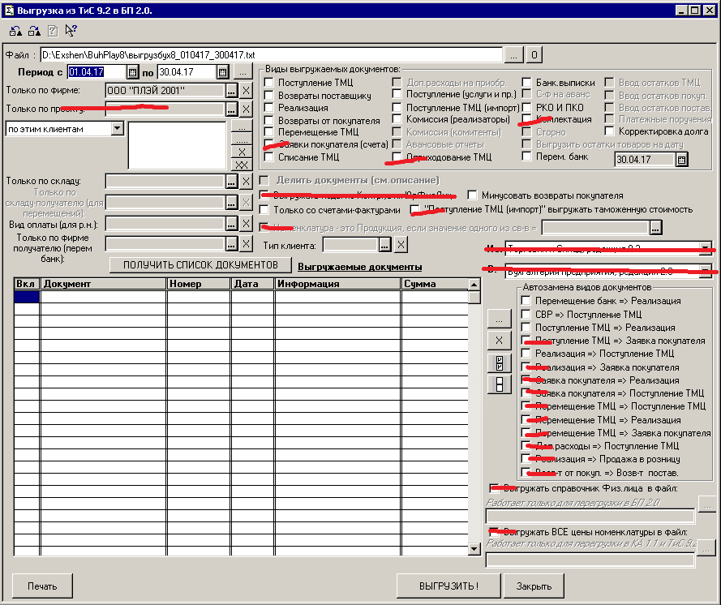

Для конфигурации Бухгалтерия 3.0 необходимо создать новую обработку «Загрузка данных из УТ». Алгоритм загрузки должен быть аналогичен алгоритму, используемому в обработке «Загрузка документов из ТИС в БП» из существующей базы 1С Бухгалтерия 2.0 за исключением зачеркнутых на скриншоте красными линиями фильтров и отборов.
